Table of Contents

基于MongoDB的城市三维模型数据组织、存储与高效查询方案设计
课程大作业
姓名：____________ 学号：____________ 日期：__________

摘要与引言
随着”实景三维中国”“数字孪生城市”战略的深入推进，城市三维模型已成为智慧城市的核心数据底座。倾斜摄影实景模型、BIM精细模型、OGC 3D Tiles切片、CityGML语义模型、点云、三维地形等多源异构数据在单个城市级项目中动辄达到数TB乃至PB量级，对底层存储系统的横向扩展能力、灵活schema适配能力和空间查询效率提出了极为严苛的要求。
传统关系型数据库在面对城市三维模型时面临三重困境：其一，固定schema难以容纳CityGML、BIM、3D Tiles等格式各异的属性结构；其二，单机纵向扩展存在物理上限，难以应对城市级TB数据的横向增长；其三，原生空间能力有限，视锥裁剪、LOD动态调度、单体拾取等三维空间查询须借助PostGIS等插件，架构复杂。
MongoDB以文档模型 + GeoJSON空间索引 + GridFS大对象存储 + 分片/副本集集群的组合，提供了一条务实可行的技术路线。文档模型的灵活schema天然适配多源异构属性；2dsphere空间索引原生支持GeoJSON几何运算；GridFS突破16MB文档上限储存几何二进制与纹理文件；分片机制实现TB级横向扩展；副本集支撑高并发读场景。
然而，MongoDB并非万能：其原生空间索引2dsphere本质上是球面二维索引，无法直接在三维空间建立R-tree或八叉树结构。城市三维模型的视锥裁剪、LOD调度等核心查询需要在三维空间中进行包围体相交测试，这一根本矛盾必须在方案设计中正面回应并给出明确的工程解法。
本方案围绕作业三项要求展开：
作业要求 | 文档章节 | 核心内容
① 城市三维模型数据特征分析和存储管理需求 | 第1章 | 数据类型梳理、特征分析、存储需求推导、MongoDB选型评估
② 城市三维模型数据在MongoDB的数据模型设计 | 第3章 | 集合设计、BSON文档结构、嵌入/引用决策、GridFS方案、分片设计
③ 城市三维模型在MongoDB的空间索引设计 | 第4章 | 二维/三维矛盾分析、多方案对比、索引创建命令、查询示例

第1章 城市三维模型数据特征分析与存储管理需求
（对应作业要求①）

1.1 城市三维模型数据类型梳理
城市三维模型并非单一格式的数据，而是涵盖几何、纹理、语义、地形等多个维度的异构数据体系。以下从主要格式角度逐一梳理：
数据类型 | 主要格式 | 组织方式 | 几何构成 | 纹理/语义 | 典型单城市体量
倾斜摄影实景模型 | OSGB、OBJ、GLB | 四叉树瓦片金字塔，多层LOD | TIN三角网面，顶点+法向量 | 高分辨率纹理贴图（JPG/PNG），无语义 | 500GB–5TB
人工精细模型/BIM | FBX、IFC、RVT、OBJ | 单体建筑文件，场景汇聚 | 精细多面体，部件层次 | 材质贴图+语义（层、房间、构件） | 10GB–500GB
OGC 3D Tiles | tileset.json + b3dm/i3dm/pnts/cmpt | 八叉树/四叉树切片树 | 批量3D模型(b3dm)、实例(i3dm)、点云(pnts) | 纹理+批次属性表（Feature Table/Batch Table） | 100GB–3TB
CityGML | .gml / .xml | LOD0–LOD4多精度，语义分层 | 面状几何+实体几何 | 外观(Appearance)+丰富语义（建筑、道路、植被属性） | 10GB–200GB
点云 | LAS、LAZ、COPC、E57 | 空间网格/八叉树分块 | 离散点（XYZ+强度+RGB） | 无几何面，属性丰富（分类、返回次数） | 100GB–2TB
三维地形 | DEM/GeoTIFF、TIN、quantized-mesh | 规则格网或不规则三角网分块 | 高程栅格或TIN面 | 影像叠加纹理，高程语义 | 50GB–500GB
矢量白模 | GeoJSON、Shapefile+高度字段 | 矢量要素集合 | Footprint多边形+高度拉伸参数 | 无纹理，楼层/用途属性 | 1GB–50GB
室内三维模型 | IndoorGML、IFC | 楼层+房间层次 | 多面体空间边界 | 语义丰富（门、墙、房间类型） | 1GB–100GB
上表揭示了城市三维数据的根本异构性：不同格式在组织粒度（瓦片级 vs 要素级 vs 点级）、几何表达（TIN面 vs 多面体 vs 离散点）、语义深度（无语义 vs 丰富CityGML属性）和体量（GB至TB）上存在数量级差异。统一的存储方案必须能够吸收这种多样性。

1.2 数据特征分析
特征1：海量性（TB–PB量级）
单个中等规模城市的倾斜摄影模型（约50平方公里）在最高LOD下常达1–3TB，加上多版本、多数据集叠加后总存储可达数十TB。这一体量远超单节点存储上限，直接决定了分布式架构的必要性。任何基于单机存储的方案在数据入库阶段即会遭遇瓶颈，不存在调优空间。
特征2：多尺度/多细节层次（LOD）
城市三维数据普遍采用金字塔或层次细节（Level of Detail）结构。3D Tiles规范定义geometricError衡量每层的细节误差；CityGML明确定义LOD0（地形）至LOD4（室内）；倾斜摄影模型通常包含L0–L20共20余层四叉树。LOD结构意味着数据必须记录层次信息，且查询必须能够按目标LOD精确命中特定层的瓦片，而非全量扫描。
特征3：空间分布性（强烈的地理参考需求）
所有城市三维数据均带有精确的地理参考坐标。坐标系涵盖WGS84（EPSG:4326）、CGCS2000（中国国家大地坐标系）、各类投影坐标系（UTM、高斯克吕格）以及局部工程坐标系（BIM项目坐标）。每个瓦片或要素都有三维包围体（BoundingBox、BoundingSphere、Region）描述其空间占位。这一特征要求存储系统能够按地理范围高效检索数据，即支持空间索引。
特征4：层次性（树状结构）
3D Tiles的tileset是一棵根节点→叶节点的树，每个tile节点有父节点引用、子节点集合、自身的包围体和内容引用。倾斜摄影模型的OSGB也形成四叉树。CityGML有城市→地块→建筑→楼层→房间的多级语义层次。层次性决定了视锥裁剪算法（从根向叶逐级测试包围体相交性）的工作方式，存储模型必须高效支持自顶向下的树遍历。
特征5：多源异构性
不同来源的数据在坐标系、精度、属性schema、更新频率上均不一致。倾斜摄影模型通常无语义；BIM数据有极细粒度的构件属性；CityGML有标准化的城市对象属性；点云有分类码和回波信息。异构性要求存储系统具备灵活的schema，不能为了统一格式而在入库时大量损失信息。
特征6：几何-纹理-语义三类数据强耦合
城市三维模型通常由三类数据组成：几何体（三角面网格、点云、曲面），纹理（与几何UV坐标绑定的图像文件），以及语义属性（建筑ID、楼层数、建造年代、用途等）。三者在视觉渲染和业务查询中均需联动，但其存储特征截然不同：几何/纹理是大型二进制文件（常达数十MB），语义是结构化的小型文本数据。耦合的需求与分离的存储特征，要求存储方案显式区分两类存储路径。
特征7：大对象问题（单文件常超16MB）
倾斜摄影的单个OSGB瓦片或3D Tiles的单个b3dm文件，在高细节层通常达到5–100MB，纹理文件更常超过50MB。MongoDB单文档大小上限为16MB（BSON格式限制），无法直接内嵌存储这类二进制内容。大对象特征是本方案必须解决的首要技术约束，否则绝大多数高精度瓦片将无法写入。
特征8：读多写少 + 突发高并发
城市三维数据一旦建库，进入”长期读为主”的运行模式：三维可视化客户端根据视锥范围动态请求瓦片，在快速漫游时会在短时间内发起数百次并发请求。写入主要发生在定期更新（航飞/测量后批量入库）和局部更新（单体建筑修改）场景，频率远低于读取。这一特征支持”面向读优化索引策略”——可以牺牲部分写入性能（通过增加索引数量）来换取读取查询效率，并通过副本集横向扩展读取能力。
特征9：弱事务/最终一致
城市三维模型的业务场景通常不要求严格的跨集合事务（例如：一个瓦片的内容更新不需要与其他瓦片更新原子性同步）。数据一致性要求属于”最终一致”级别——允许在某个短暂时间窗口内，客户端看到新旧数据混合的状态。这一特征与MongoDB的文档级原子性保证高度契合，无需承受多文档分布式事务的性能代价。
特征10：时空动态与版本管理
城市是动态的：建筑新建/拆除/改造，地形因工程建设而变化，数据精度随技术进步而提升。完整的城市三维数字孪生系统需要支持数据版本管理（不同时期的城市状态对比）、局部更新（单楼块替换）和历史回溯。版本管理需求要求数据模型中预留版本标识字段，并设计相应的版本过滤索引。

1.3 存储管理需求
基于以上数据特征，逐条推导存储系统必须满足的功能需求：
需求N1：突破16MB单文档限制（来自特征7）
几何二进制和纹理文件的存储路径必须与元数据分离。方案包括：（a）使用GridFS将大文件分块存储于MongoDB内部；（b）将大文件存储于外部对象存储（OSS/MinIO/S3），元数据文档中仅保存URI引用。两种方案不互斥，可依据数据热度选择：热点瓦片入GridFS（低延迟），冷数据归档至OSS（低成本）。
需求N2：元数据与大对象分离管理（来自特征6、7）
瓦片的空间范围、LOD信息、层次关系等元数据（通常<10KB）必须独立存储于可索引的文档集合中，与几何/纹理二进制分离。空间查询仅针对元数据，命中后再按需拉取二进制内容，避免不必要的大文件传输。
需求N3：高效空间查询（来自特征3）
必须支持以下典型空间查询：视锥裁剪（查询与给定多边形相交且LOD匹配的瓦片）、范围查询（查询覆盖特定矩形区域的数据）、最近邻查询（查询距给定点最近的建筑）、点拾取（查询包含给定坐标的建筑轮廓）。且需在TB级数据规模下保持毫秒级响应。
需求N4：LOD按需调度（来自特征2）
存储系统必须能按目标LOD层级精确检索瓦片，且支持从粗到细的渐进加载（先返回低LOD概貌，再按需拉取高LOD细节）。索引设计必须将LOD层级纳入复合索引以避免全量扫描。
需求N5：层次结构的高效表达与遍历（来自特征4）
需要高效支持：自顶向下遍历tileset树（视锥裁剪算法）、按父节点查询子节点（一跳展开）、按空间编码前缀批量查询子树。数据模型中须选择适当的树建模策略（父引用/物化路径/空间编码）。
需求N6：横向扩展（来自特征1）
数据库必须支持跨节点水平分片，且分片策略需与空间查询模式配合，避免每次查询都扫描全部分片（scatter-gather问题）。分片键的选择是影响查询性能的关键决策。
需求N7：高并发读扩展（来自特征8）
通过副本集部署提供横向读扩展能力：主节点处理写入，多个从节点分担读请求。配合应用层缓存（Redis）缓存热点LOD瓦片的元数据，进一步降低数据库读压力。
需求N8：异构统一管理（来自特征5）
存储系统须能在不修改数据库schema的情况下接纳CityGML语义属性、BIM构件参数、倾斜摄影瓦片信息等结构差异极大的数据。灵活的文档模型是必要条件，但必须在应用层约定最小公共字段集以保障可查询性。
需求N9：局部更新与版本管理（来自特征10）
支持单条瓦片或单个要素的原子性更新（文档级），并通过version/updatedAt/isActive字段实现逻辑版本管理。不要求数据库层面的多文档事务，但需要索引支持版本过滤查询。
需求N10：高可用与数据可靠性
通过副本集（至少3节点：1主2从）保障节点故障时的自动故障切换（failover），写关注（write concern）majority确保数据持久化到多数节点后才返回成功，防止数据丢失。

1.4 为何选择MongoDB：需求—能力映射与短板评估
存储需求 | MongoDB能力 | 满足程度 | 说明
N1：突破16MB限制 | GridFS大对象分块存储 | 完全满足 | GridFS将文件分为255KB的chunks，不受16MB BSON限制
N2：元数据与二进制分离 | 独立集合设计 + GridFS | 完全满足 | 元数据集合与GridFS桶天然分离
N3：高效空间查询 | 2dsphere索引 + GeoJSON | 部分满足 | 仅支持二维球面查询，三维需额外工程解法（见第4章）
N4：LOD按需调度 | 复合索引含level字段 | 完全满足 | {datasetId, level, tileKey}复合索引精确命中LOD
N5：层次结构遍历 | parentId / 物化路径 / 正则前缀 | 满足 | 物化路径+前缀索引支持子树查询
N6：横向扩展分片 | Sharding + mongos路由 | 完全满足 | ranged shard key保障空间局部性
N7：高并发读扩展 | 副本集 + 读偏好secondary | 完全满足 | 从节点线性扩展读吞吐
N8：异构统一管理 | 灵活文档schema | 完全满足 | 无须预定义所有字段，不同格式可共存一集合
N9：局部更新 | 文档级原子更新 | 满足 | $set/$unset支持字段级原子更新
N10：高可用 | 副本集自动failover | 完全满足 | Raft协议选举，RTO通常<30秒
MongoDB的明确短板（诚实评估）：
- 原生空间索引仅为二维：2dsphere索引基于球面二维几何，无法建立三维R-tree，不能直接按三维包围体相交查询。这是本方案的核心矛盾，将在第4章给出工程解法。
- 无原生三维几何运算：MongoDB不支持三维向量运算、视锥体相交测试、三维包围体计算等操作，相关计算必须在应用层完成。
- 跨文档事务较弱：虽然MongoDB 4.0+支持多文档ACID事务，但在分片集群中跨分片事务的性能开销显著，不适合高频使用。对于城市三维模型的使用场景，单文档原子性基本够用。
- 大规模聚合分析性能有限：城市规划分析类的复杂聚合（如按建筑类型统计三维体积）不如列式存储数据库（ClickHouse、BigQuery）高效。

第2章 总体存储架构
本章作为承上启下的架构概述，描述城市三维模型在MongoDB体系中的整体数据流与分层设计，为后续第3、4章的具体设计决策提供结构背景。

2.1 分层架构
+------------------------------------------------------------------+
| 客户端层 |
| 三维可视化引擎（Cesium/osgEarth/Unity） 管理后台 数据导入工具 |
+------------------------------------------------------------------+
|
视锥查询 / REST API / gRPC
|
+------------------------------------------------------------------+
| 应用服务层 |
| 瓦片服务（3D Tiles Server） 单体查询服务 数据导入服务 版本管理服务 |
| Redis缓存（热点LOD元数据、瓦片URI） |
+------------------------------------------------------------------+
|
MongoDB驱动（读偏好/写关注配置）
|
+------------------------------------------------------------------+
| MongoDB分片集群 |
| |
| mongos路由节点（×2，无状态） |
| | |
| Config Server副本集（×3，存分片元数据） |
| | |
| +-----------+ +-----------+ +-----------+ |
| | 分片1 | | 分片2 | | 分片3 | ... |
| | 副本集×3 | | 副本集×3 | | 副本集×3 | |
| | (1主2从) | | (1主2从) | | (1主2从) | |
| +-----------+ +-----------+ +-----------+ |
| |
| 数据库：city3d |
| 集合：model_datasets / tiles / features / buildings |
| GridFS桶：tilecontent.files/chunks, textures.files/chunks |
+------------------------------------------------------------------+
|
（可选）外部对象存储（OSS/MinIO/S3）
存储冷数据OSGB/纹理，元数据存URI于MongoDB
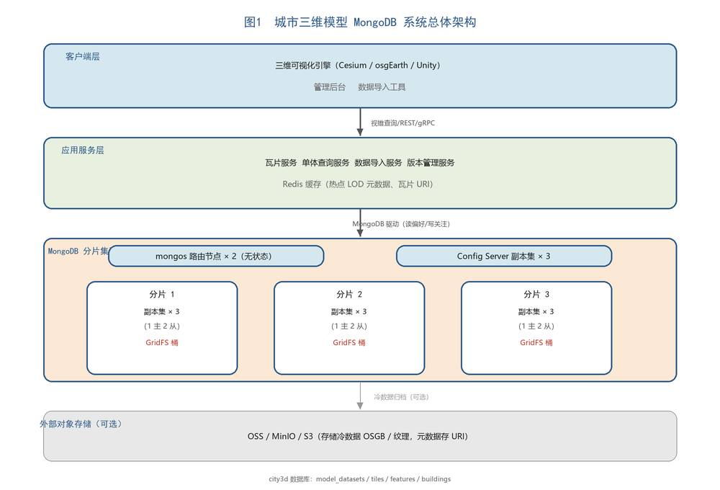
图1 系统总体架构图

2.2 核心数据流：视锥查询驱动的渐进加载
三维可视化引擎的一次视锥查询请求经历以下步骤：
步骤1：客户端发起视锥查询请求
引擎计算当前相机的视锥体，提取地面投影多边形（frustumFootprint，GeoJSON Polygon）、高程范围（[camMinH, camMaxH]）和目标LOD层级（targetLevel），构造查询参数发送至瓦片服务。
步骤2：应用服务层缓存命中检查
瓦片服务先查询Redis缓存，若相同视锥参数的结果存在且未过期，直接返回（P99延迟<10ms）。
步骤3：MongoDB元数据空间查询
缓存未命中时，构造MongoDB查询，命中{datasetId:1, level:1, footprint:"2dsphere"}复合索引（具体查询语法见第4章），返回满足条件的瓦片元数据列表（含tileId、gridfsId、boundingVolume等，通常<100KB）。
步骤4：按需拉取几何/纹理二进制
对每个命中的tileId，服务按需从GridFS或外部OSS拉取几何文件（b3dm/osgb/glb）和关联纹理，流式返回给客户端（渐进加载）。
步骤5：LOD细化（渐进精化）
客户端先渲染低LOD（overview），用户继续缩放后发起更高LOD查询，重复上述流程拉取高精度瓦片。

2.3 “小而热的元数据”与”大而冷的几何”分离调度
本方案的核心架构思想是：将频繁查询但体积小的元数据（spatial index-friendly）与不频繁访问但体积大的几何二进制（blob-friendly）彻底分离。
- 元数据（tiles集合、features集合）：每文档<10KB，高频空间索引命中，完全驻留于内存Working Set，查询延迟<10ms。
- 几何二进制（GridFS或OSS）：每文件5–100MB，仅在元数据命中后按需拉取，走独立IO通道，不污染元数据缓存。
这一分离设计使得整个MongoDB集群的内存Working Set只需容纳所有瓦片元数据（通常比几何二进制小100–1000倍），大幅降低对内存资源的需求，提升查询吞吐。

第3章 MongoDB数据模型设计
（对应作业要求②）

3.1 设计原则
原则P1：面向查询建模（Query-Driven Design）
MongoDB文档模型的设计应以应用最频繁执行的查询模式为核心驱动，而非以实体规范化为目标。本方案的主要查询包括：视锥裁剪查询（按空间范围+LOD查瓦片）、层次遍历（按父节点或路径前缀查子节点）、单体拾取（点在多边形内查询）、属性过滤（按建筑用途/高度等）。文档结构和索引均以支撑上述查询为设计依据。
原则P2：元数据与二进制分离
严格区分两类数据的存储路径：可索引的结构化元数据进入普通文档集合（支持空间索引、全文索引、字段索引），二进制几何和纹理通过GridFS或外部URI存储，文档中仅保存引用。
原则P3：嵌入 vs 引用的判定准则
嵌入（Embed）适用于：数据量小（嵌入后文档<16MB）、随父文档一起读取、生命周期与父文档相同。引用（Reference）适用于：数据量大或无界增长、被多处引用、独立生命周期、写入模式不同。
原则P4：为分片预留分片键
分片键字段必须在文档中显式存储，且选择能够均衡数据分布同时保障空间局部性的字段组合。tiles集合选用{datasetId:1, tileKey:1}作为分片键（详见3.7节）。
原则P5：控制文档大小远低于16MB上限
即使理论上限是16MB，实践中应将文档控制在1MB以内，以保障BSON序列化性能和网络传输效率。几何坐标点不宜大量内嵌（超过数千点的多边形应存GridFS）。

3.2 集合总体设计
集合名 | 职责 | 典型文档数量 | 典型文档大小 | 关键字段
model_datasets | 数据集/项目级元数据 | 10–1,000 | <50KB | name, crs, extent, lodLevels, rootTileId, version
tiles | 瓦片节点（tileset树节点，核心） | 100万–5000万 | 2–20KB | datasetId, tileKey, level, boundingVolume, content引用, parentId
features | 单体语义要素（建筑、道路等） | 10万–1000万 | 1–50KB | geometry(GeoJSON), properties, datasetId, tileId, heightRange
tile_versions | 瓦片版本历史记录 | 按需 | 2–10KB | tileId, datasetId, version, updatedAt, diffType
tilecontent.files | GridFS文件元数据（几何文件） | 与tiles同量级 | <1KB | filename, length, metadata.tileId, metadata.contentType
tilecontent.chunks | GridFS文件分块（几何二进制） | tiles量级×N | 255KB/块 | files_id, n, data
textures.files | GridFS纹理文件元数据 | 与倾斜瓦片量级 | <1KB | filename, length, metadata.tileId
textures.chunks | GridFS纹理分块 | textures量级×N | 255KB/块 | files_id, n, data
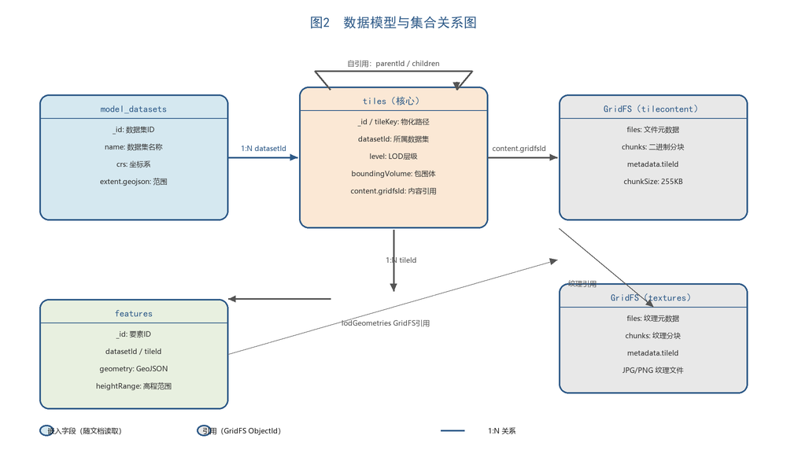
图2 数据模型与集合关系图

3.3 核心文档结构示例

3.3.1 model_datasets 集合
{
"_id": "ds-shanghai-oblique-2024",
"name": "上海市2024年倾斜摄影模型",
"type": "ObliquePhotogrammetry",
"crs": {
"horizontal": "EPSG:4326",
"vertical": "EGM2008",
"localTransform": null
},
"extent": {
"type": "BoundingBox",
"west": 121.1,
"south": 31.0,
"east": 121.9,
"north": 31.6,
"minHeight": -10,
"maxHeight": 650,
"geojson": {
"type": "Polygon",
"coordinates": [[[121.1, 31.0], [121.9, 31.0], [121.9, 31.6], [121.1, 31.6], [121.1, 31.0]]]
}
},
"lodLevels": 18,
"tileScheme": "QuadTree",
"rootTileId": "ds-shanghai-oblique-2024-0",
"rootTileKey": "0",
"geometricErrorMax": 512.0,
"refine": "REPLACE",
"assetInfo": {
"version": "1.1",
"tilesetVersion": "2024.03",
"generator": "ContextCapture v10"
},
"source": {
"captureDate": "2024-03-15",
"flightHeight": 300,
"resolution": 0.05,
"sensor": "DJI L2"
},
"status": "active",
"version": 3,
"createdAt": {"$date": "2024-04-01T08:00:00Z"},
"updatedAt": {"$date": "2024-06-15T14:30:00Z"},
"tags": ["上海", "倾斜摄影", "2024"],
"accessControl": {
"publicAccess": false,
"ownerOrg": "org-shgh-planning"
}
}
字段设计说明：extent.geojson冗余存储整体空间范围的GeoJSON Polygon，用于数据集级空间检索（建2dsphere索引）；lodLevels和tileScheme记录层次结构参数，便于客户端在查询前了解遍历策略；crs字段显式记录坐标系，为多源异构数据提供坐标转换所需上下文。

3.3.2 tiles 集合
{
"_id": "ds-shanghai-oblique-2024-0/3/5/12",
"datasetId": "ds-shanghai-oblique-2024",
"parentId": "ds-shanghai-oblique-2024-0/3/5",
"level": 4,
"tileKey": "0/3/5/12",
"mortonCode": 892340124,
"quadKey": "0312",
"geometricError": 32.0,
"refine": "REPLACE",
"boundingVolume": {
"region": [2.1137, 0.5412, 2.1154, 0.5426, 0.0, 185.5],
"box": null,
"sphere": null,
"footprint": {
"type": "Polygon",
"coordinates": [[[121.145, 31.018], [121.162, 31.018], [121.162, 31.032], [121.145, 31.032], [121.145, 31.018]]]
},
"center": {
"type": "Point",
"coordinates": [121.1535, 31.025]
},
"minHeight": 0.0,
"maxHeight": 185.5
},
"content": {
"uri": null,
"gridfsId": {"$oid": "66a1b2c3d4e5f6a7b8c9d0e1"},
"contentType": "b3dm",
"byteSize": 8388608,
"checksum": "sha256:a3f5e..."
},
"children": [
"ds-shanghai-oblique-2024-0/3/5/12/0",
"ds-shanghai-oblique-2024-0/3/5/12/1",
"ds-shanghai-oblique-2024-0/3/5/12/2",
"ds-shanghai-oblique-2024-0/3/5/12/3"
],
"childCount": 4,
"isLeaf": false,
"transform": [1,0,0,0, 0,1,0,0, 0,0,1,0, 0,0,0,1],
"extras": {
"hasTexture": true,
"textureResolution": 1024,
"pointCount": null
},
"version": 1,
"createdAt": {"$date": "2024-04-01T09:00:00Z"},
"updatedAt": {"$date": "2024-04-01T09:00:00Z"},
"isActive": true
}
字段设计说明： - tileKey采用物化路径格式（"0/3/5/12"），支持前缀查询实现子树遍历。 - mortonCode为三维Morton/Z-order编码，支持空间局部性索引（见第4章）。 - boundingVolume.footprint是地面投影的GeoJSON Polygon，用于建2dsphere空间索引。 - boundingVolume.minHeight/maxHeight是高程范围，用于B-tree索引配合高程过滤。 - children数组存子节点ID引用（不嵌入子节点完整文档），避免无界数组膨胀文档。 - content.gridfsId引用GridFS中的几何二进制文件，content.uri备用字段支持外部OSS存储。

3.3.3 features / buildings 集合
{
"_id": "feat-sh-bldg-00123456",
"datasetId": "ds-shanghai-citygml-2024",
"tileId": "ds-shanghai-oblique-2024-0/3/5/12",
"featureType": "Building",
"gml_id": "BLDG_SH_00123456",
"geometry": {
"type": "Polygon",
"coordinates": [[[121.148, 31.021], [121.152, 31.021], [121.152, 31.025], [121.148, 31.025], [121.148, 31.021]]]
},
"centroid": {
"type": "Point",
"coordinates": [121.150, 31.023]
},
"heightRange": {
"groundHeight": 4.5,
"roofHeight": 128.3,
"minHeight": 4.5,
"maxHeight": 128.3
},
"lod": 2,
"properties": {
"buildingId": "SH-PDHQ-00123456",
"name": "某商业中心",
"usage": "Commercial",
"floors": 32,
"yearBuilt": 2008,
"structureType": "RCC",
"area_m2": 45000,
"volume_m3": 5670000,
"owner": "某置业集团",
"address": "上海市浦东新区XX路XX号"
},
"lodGeometries": {
"lod1": {"$oid": "66a1b2c3d4e5f6000000001"},
"lod2": {"$oid": "66a1b2c3d4e5f6000000002"},
"lod3": null
},
"version": 2,
"dataSource": "CityGML",
"isActive": true,
"createdAt": {"$date": "2024-04-01T10:00:00Z"},
"updatedAt": {"$date": "2024-05-20T08:30:00Z"}
}
字段设计说明： - geometry（GeoJSON Polygon）表示建筑底面轮廓，用于建2dsphere索引支持单体拾取和范围查询。 - centroid（GeoJSON Point）冗余存储质心，用于$near最近邻查询。 - heightRange的minHeight/maxHeight支持高程范围过滤。 - properties采用嵌入式文档，避免join操作，灵活容纳不同类型要素的属性（BIM构件属性与CityGML建筑属性字段不同，但都可在此嵌入）。 - lodGeometries中存储不同LOD下的三维几何GridFS引用，支持按需加载。

3.3.4 GridFS文件元数据示例（tilecontent.files集合）
{
"_id": {"$oid": "66a1b2c3d4e5f6a7b8c9d0e1"},
"filename": "ds-shanghai-oblique-2024-0_3_5_12.b3dm",
"length": 8388608,
"chunkSize": 261120,
"uploadDate": {"$date": "2024-04-01T09:00:00Z"},
"md5": "a3f5e9b2c1d4e8f0a2b4c6d8",
"contentType": "application/octet-stream",
"metadata": {
"tileId": "ds-shanghai-oblique-2024-0/3/5/12",
"datasetId": "ds-shanghai-oblique-2024",
"level": 4,
"tileKey": "0/3/5/12",
"contentType": "b3dm",
"encoding": "gzip",
"version": 1
}
}

3.4 嵌入 vs 引用决策表
关系 | 决策 | 理由 | 替代方案 | 代价
dataset ↔ tiles列表 | 引用（tiles独立集合，tiles.datasetId） | 一个dataset的tiles可达百万级，嵌入会立即超16MB；tiles需独立索引和查询 | 嵌入tiles数组到dataset | 文档超限，无法建tiles的空间索引
tile ↔ boundingVolume | 嵌入 | 体积小(<200B)，每次查询tile都需要读boundingVolume；生命周期相同 | 独立集合，tile引用bvId | 额外一次查询，延迟翻倍
tile ↔ content（几何二进制） | 引用（GridFS ObjectId） | 二进制文件5–100MB，远超文档大小限制 | 直接嵌入Base64 | 文档膨胀100倍，查询时传输无关数据
tile ↔ children列表 | 引用（存children ID数组）+ parentId反向引用 | 子节点数量可变，且子节点需独立查询；深层树嵌入会无限递归 | 完整嵌套文档树 | 树深度受限，文档大小爆炸
tile ↔ properties（额外属性） | 嵌入（extras嵌套文档） | 属性量少且固定，随tile一起读 | 独立properties集合 | 无必要的独立集合，查询复杂
feature ↔ geometry（GeoJSON轮廓） | 嵌入（geometry字段） | GeoJSON轮廓通常<50KB，是空间索引的基础，必须嵌入才能建2dsphere索引 | 引用GridFS存几何 | 无法对引用字段建空间索引
feature ↔ properties（属性） | 嵌入（properties嵌套文档） | 属性是查询和展示的核心，嵌入避免join；CityGML属性flexibly嵌入 | 独立属性集合 | 每次属性查询需join，性能下降
feature ↔ 三维几何（大体量） | 引用（lodGeometries中GridFS ID） | 三维几何体可达数MB，超出合理嵌入限制；不同LOD独立按需加载 | 全嵌入 | 文档超大，每次返回feature都传输不必要的几何数据

3.5 层次树的三种建模法
城市三维模型的tileset树和CityGML层次都需要在MongoDB中表达。有三种主流建模策略，各有适用场景：
策略1：父引用（Parent Reference）
每个节点存储父节点ID（parentId），不存子节点列表。
tiles文档：{ _id: "node-5", parentId: "node-2", level: 3, ... }
优点：更新子节点时无需修改父节点文档；支持节点移动（只改parentId）。 缺点：查询子节点需按parentId过滤（需索引）；查询整个子树需多次往返（N层树需N次查询，N为树深度）。 适用查询：单层展开（“查node-2的直接子节点”）。
策略2：物化路径（Materialized Path）
每个节点存储从根到本节点的路径字符串，如"0/3/5/12"。
tiles文档：{ _id: "node-5", tileKey: "0/3/5/12", level: 4, ... }
优点：子树查询简化为前缀匹配（{tileKey: {$regex: "^0/3/"}}）；路径本身即体现层次深度（level可从路径长度推算）；天然与空间编码结合。 缺点：节点移动需更新子树所有节点的路径；路径字符串随深度增长（20层路径约40字符）。 适用查询：子树批量查询（“查0/3/子树下所有瓦片”），配合正则前缀索引。
策略3：物化路径 + 空间编码（Morton/Quadkey）合一（强烈推荐）
将物化路径与四叉树的Quadkey/Morton编码统一为同一字段tileKey。四叉树中，节点的Quadkey本身就是从根到该节点的路径（如"0312"代表根→第0象限→第3象限→第1象限→第2象限的子节点）。
优点三合一： - 树遍历：前缀匹配实现子树查询（{$regex: "^0/3/"}） - 空间局部性：地理上相邻的瓦片Quadkey具有共同前缀，分片后空间邻近瓦片位于同一分片 - LOD调度：Quadkey长度即LOD层级，level=len(tileKey.split('/'))-1
同时记录mortonCode（整数型Morton Z-order编码）：将x/y（可选z）坐标的二进制表示交错排列形成单一整数，支持数值范围查询覆盖空间范围。
本方案采用策略3，在tiles集合中同时存储tileKey（物化路径字符串）和mortonCode（Morton整数），配合不同类型的索引服务不同查询场景。
查询类型 | 使用字段 | 索引类型
子树遍历（自顶向下） | tileKey前缀 | 普通索引（正则前缀可走前缀索引）
空间邻近范围查询 | mortonCode范围 | B-tree索引（范围扫描）
空间精确相交查询 | boundingVolume.footprint | 2dsphere索引
LOD层筛选 | level + tileKey | 复合B-tree索引
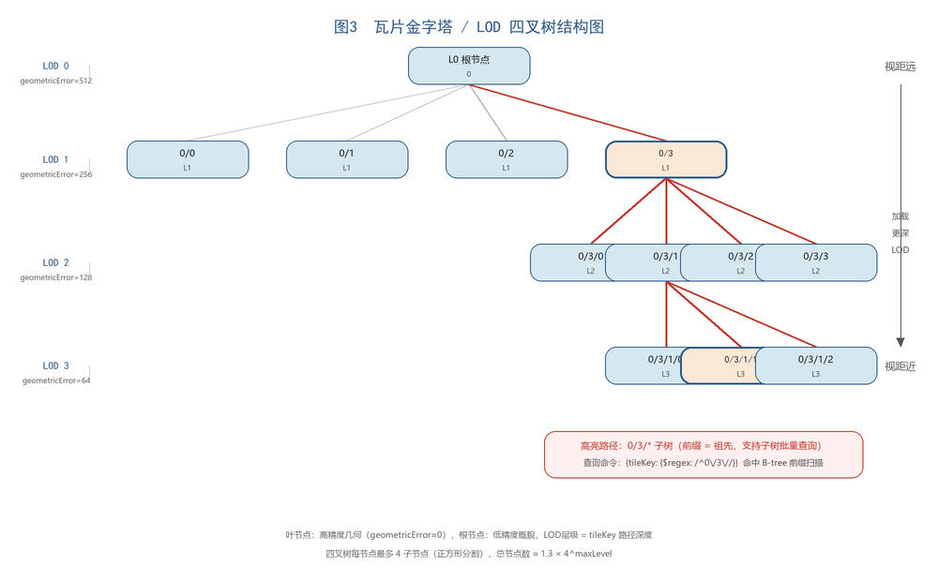
图3 瓦片金字塔/LOD四叉树结构图

3.6 大对象存储：GridFS方案设计
GridFS工作原理
GridFS是MongoDB内置的大文件存储规范。它将大文件分割为固定大小的chunks（默认255KB/255120字节），存储于两个集合： - <bucket>.files：每个文件的元数据（文件名、大小、上传时间、contentType、自定义metadata） - <bucket>.chunks：文件的二进制分块（files_id引用所属文件，n为块序号，data为255KB二进制）
读取时，GridFS按files_id和n的顺序拼接chunks，重组为完整文件流。
何时使用GridFS vs 外部对象存储
维度 | GridFS（MongoDB内部） | 外部OSS/MinIO/S3
访问延迟 | 较低（与元数据同集群） | 略高（独立网络请求）
运维复杂度 | 低（统一MongoDB管理） | 高（额外维护OSS）
存储成本 | 较高（MongoDB节点磁盘） | 低（专用对象存储廉价）
水平扩展 | 受MongoDB分片限制 | 几乎无限
直接HTTP流式传输 | 需应用层中转 | 支持CDN直接下发
适用场景 | 热点瓦片、访问频繁、<100MB | 冷数据归档、超大纹理（>100MB）、CDN加速
推荐策略：热点LOD（level 0–10，频繁访问）的几何文件存GridFS；高精度叶节点瓦片（level 15+，冷数据）和大纹理文件存外部OSS，URL存于content.uri字段。
GridFS操作示例
// 上传几何瓦片到GridFS（应用层Node.js驱动示例，体现操作语义）
// 命中：tilecontent.files + tilecontent.chunks（自动分块写入）
const bucket = new GridFSBucket(db, { bucketName: 'tilecontent', chunkSizeBytes: 261120 });
const uploadStream = bucket.openUploadStream('ds-shanghai-oblique-2024-0_3_5_12.b3dm', {
metadata: {
tileId: 'ds-shanghai-oblique-2024-0/3/5/12',
datasetId: 'ds-shanghai-oblique-2024',
level: 4,
tileKey: '0/3/5/12',
contentType: 'b3dm'
}
});
fs.createReadStream('/data/tiles/0_3_5_12.b3dm').pipe(uploadStream);
// 通过tileId检索GridFS文件元数据，命中tilecontent.files上的metadata.tileId索引
db.getCollection('tilecontent.files').find({ 'metadata.tileId': 'ds-shanghai-oblique-2024-0/3/5/12' });
// 下载特定文件到输出流
const downloadStream = bucket.openDownloadStream(ObjectId('66a1b2c3d4e5f6a7b8c9d0e1'));
downloadStream.pipe(res); // 流式传输至HTTP响应

3.7 分片（Sharding）设计
分片键选择：{datasetId:1, tileKey:1}
本方案为tiles集合选择复合分片键{datasetId:1, tileKey:1}，原因如下：
- 空间局部性保障：tileKey采用物化路径/Quadkey格式，地理上相邻的瓦片具有相似的路径前缀。使用ranged分片策略时，相邻路径的瓦片分配到同一chunk/shard，使得空间范围查询只需路由到少数分片，而非全量scatter-gather。
- 数据集隔离：datasetId作为前导字段，确保同一数据集的所有瓦片（可达百万级）在逻辑上聚集，跨数据集查询时mongos可精确路由。
- 分片均衡：不同数据集的瓦片数量若差异悬殊，可能导致数据倾斜。缓解方案：为超大数据集单独预分裂（pre-split）chunks，通过sh.splitAt手动均衡。
为何不选择hashed分片键
{datasetId:"hashed"}或{tileKey:"hashed"}虽然能够均匀分散写入（避免写入热点），但会破坏空间局部性：地理上相邻的瓦片经过哈希后散落于不同分片。每次空间范围查询必须广播到所有分片（scatter-gather），分片数量越多，性能越差。对于城市三维模型的核心用例（视锥裁剪）来说，scatter-gather是不可接受的代价。
分片命令示例
// 启用数据库分片
sh.enableSharding("city3d")
// tiles集合：ranged分片键，保障空间局部性
// 命中：对tiles集合启用分片路由
sh.shardCollection("city3d.tiles", { datasetId: 1, tileKey: 1 })
// features集合：按datasetId+geometry中心点的geohash分片（近似）
sh.shardCollection("city3d.features", { datasetId: 1, "centroid.coordinates": 1 })
// GridFS按files_id哈希分片（文件访问无空间局部性需求，均衡写入优先）
sh.shardCollection("city3d.tilecontent.files", { _id: "hashed" })
sh.shardCollection("city3d.tilecontent.chunks", { files_id: "hashed" })
// 为大型数据集预分裂chunks，避免初始导入时的写入热点
sh.splitAt("city3d.tiles", { datasetId: "ds-shanghai-oblique-2024", tileKey: "0/9" })
sh.splitAt("city3d.tiles", { datasetId: "ds-shanghai-oblique-2024", tileKey: "1/0" })

3.8 坐标系与多源异构处理
统一存储坐标系策略
方案采用双层坐标系存储： - 2dsphere索引字段（footprint、centroid、extent.geojson）强制使用WGS84（EPSG:4326）经纬度坐标，格式为GeoJSON [经度, 纬度]顺序，这是2dsphere的硬性要求。 - 原始坐标（CGCS2000投影、工程局部坐标、4×4变换矩阵）保留于非索引字段（boundingVolume.region的弧度值、transform矩阵、crs字段记录的原始坐标系）。
数据入库时，应用层负责将各类坐标系转换为WGS84填入索引字段，同时保留原始坐标以供精确渲染使用。
灵活schema吸收异构属性
{
"_id": "feat-bim-wall-00456",
"featureType": "Wall",
"dataSource": "IFC",
"properties": {
"GlobalId": "3SoZ8H...",
"ifcType": "IfcWall",
"thickness": 0.2,
"material": "Concrete C30",
"fireRating": "REI60",
"loadBearing": true
}
}
与CityGML建筑文档（featureType: "Building", properties.floors, properties.usage）共存于同一features集合，无需修改集合schema。共同的最小字段集（datasetId, featureType, geometry, heightRange）保障可跨类型查询，差异化属性在properties内自由扩展。

第4章 MongoDB空间索引设计
（对应作业要求③）

4.1 MongoDB空间索引基础
MongoDB提供两种可用的空间索引类型（第三种已废弃）：
索引类型 | 几何模型 | 支持几何类型 | 支持运算符 | 适用场景 | 状态
2d | 平面（欧氏空间），旧式legacy坐标对[x,y] | 点（legacy格式）、部分多边形 | $near, $geoWithin(legacy), $box, $center | 小范围平面坐标（游戏地图、小区内部） | 可用但不推荐
2dsphere | 球面（WGS84椭球面），GeoJSON格式 | Point, LineString, Polygon, MultiPolygon, GeometryCollection | $geoWithin, $geoIntersects, $near, $nearSphere, $centerSphere | 地理坐标、城市级及以上范围、需要大圆距离计算 | 推荐使用
geoHaystack | 平面，桶式索引 | 点 | 自定义haystack查询 | 无 | 已废弃（MongoDB 5.0移除）
2dsphere索引的关键约束： - 文档的GeoJSON坐标必须为经度在前、纬度在后（[lng, lat]），与通常习惯（纬度在前）相反，这是GeoJSON RFC 7946规范要求。 - 坐标值：经度[-180, 180]，纬度[-90, 90]。 - 索引字段必须是GeoJSON对象（含type和coordinates字段），或legacy坐标对。 - 2dsphere索引在复合索引中可与普通B-tree字段共存，地理字段可在任意位置，但前缀字段应为高选择性等值字段（如datasetId）以减少扫描范围。

4.2 核心矛盾：三维模型 vs MongoDB原生二维空间索引
这是本方案的题眼，必须正面阐述。
城市三维模型的核心空间操作是三维包围体相交测试：给定相机视锥体（三维棱台），测试哪些瓦片的三维包围盒（Region/Box/Sphere）与其相交。这本质上是一个三维R-tree问题——在三维空间中找到与查询体相交的所有对象。
MongoDB的2dsphere索引构建于球面二维几何框架（WGS84椭球面上的经纬度网格），其底层索引结构（S2几何库的S2CellId分层格网）是二维球面的分层划分。它可以回答”哪些多边形与给定多边形在水平投影上相交”，但完全不感知高程维度。两栋建筑地面轮廓完全重叠时，2dsphere认为它们相交——无论一栋是1米高的车库、另一栋是100米高的大楼。
矛盾的具体表现：
- 视锥裁剪中的高程错误：相机俯视某区域时，如果只用$geoIntersects查询地面投影，会返回该区域所有建筑，包括被前景遮挡、实际上在相机视锥体之外的对象（高程差异导致的视锥体截断）。
- LOD调度中的层次错误：3D Tiles的geometricError和包围体共同决定某节点是否需要细分。仅用二维投影相交无法正确判断三维视锥与节点包围体的关系，可能导致不必要的节点展开（性能浪费）或漏加载可见节点。
- 点云/地形的深度问题：地下管线、地下室、多层立交桥在平面投影上完全重叠，必须靠高程区分。
MongoDB无原生三维R-tree，这是设计约束，不是临时局限。必须通过工程解法绕过这一约束。

4.3 三维索引解决方案
针对上述矛盾，本方案提供四种可组合的工程解法：

方案A：二维投影 + 高程过滤（主推方案）
核心思想：将三维包围体拆分为两个独立的索引维度： - 水平维度：用boundingVolume.footprint（GeoJSON Polygon）建2dsphere索引，处理水平方向的相交判断。 - 垂直维度：用minHeight/maxHeight（普通数值）建B-tree索引，处理高程方向的相交判断。
三维查询 = 水平相交（$geoIntersects）AND 高程相交（minHeight <= queryMaxH AND maxHeight >= queryMinH）。
三维包围体相交 ≈ 水平投影相交 ∩ 高程范围重叠
这是一种近似但有效的解法：当瓦片的水平分辨率（tileKey层级）与垂直分辨率（高程间隔）匹配良好时，误报率（false positive）极低，后续可在应用层用精确三维包围体测试过滤掉少量误报。
适用场景：视锥裁剪（高频，要求快）、范围查询、LOD调度。
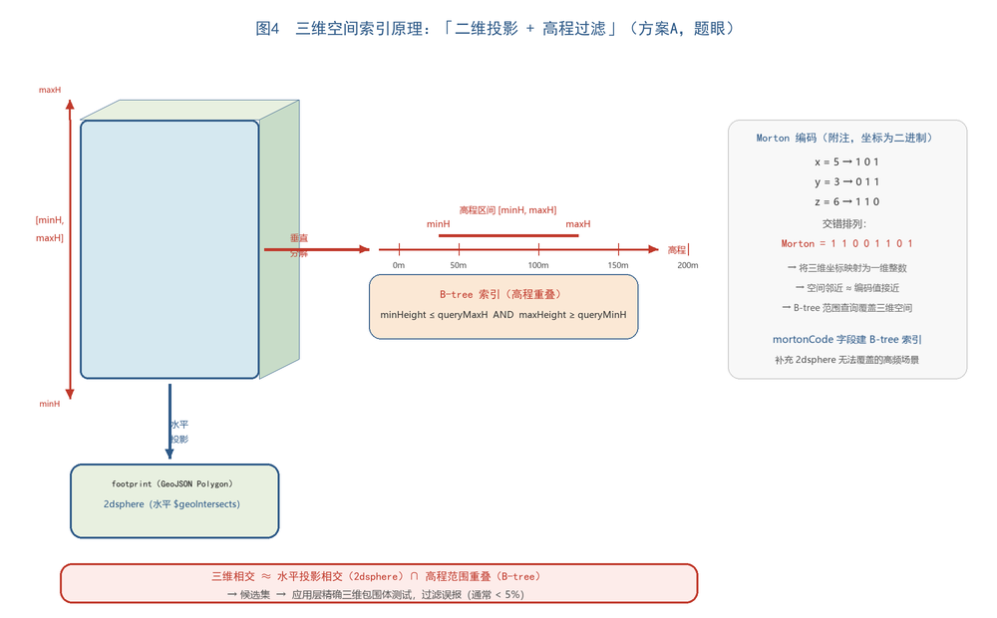
图4 三维空间索引原理：二维投影+高程过滤（方案A，题眼）

方案B：空间填充曲线编码（Morton/Z-order / Geohash）
核心思想：将二维或三维空间坐标通过空间填充曲线映射为一维整数/字符串，使得空间上相邻的位置在编码上也相邻（或共享前缀），从而将多维空间范围查询转化为一维范围/前缀查询。
Geohash方案（二维扩展）： - 将经纬度交替编码为Base32字符串（如"wtw3sy8w"）。 - 相同前缀的geohash位于同一矩形区域内（前缀越长，区域越小）。 - 支持”查询某区域附近的对象”→“前缀匹配 + 8个邻居格子前缀”。 - 局限：geohash本身是二维的，高程需额外字段处理。
3D Morton编码方案（真正三维）： - 将x/y/z三个坐标轴的整数表示（量化到固定精度网格）的二进制位交错排列，形成单一整数编码。 - 例：x=5（101₂）, y=3（011₂）, z=6（110₂）→ Morton(x,y,z)=11 10 01 01₂ = 交错后的整数。 - 地理上相邻的三维网格单元的Morton编码通常相近（但不严格连续，存在跳变）。 - 空间范围查询→计算查询范围内的Morton编码区间集合（通常为多个连续区间）→B-tree范围扫描。
与LOD的天然结合（八叉树）： - 八叉树的每层分裂将每个节点编码追加3位（对应xyz方向各1位分裂）。 - 节点的Morton编码前缀即为其祖先节点的编码，天然支持子树查询。 - 3D Tiles的tileset树与Morton编码可无缝对应。
适用场景：按tileKey/mortonCode做LOD层次遍历、批量导入时的空间排序（提升磁盘局部性）、分片键保障空间局部性。

方案C：复合索引支持LOD + 空间（ESR原则）
核心思想：MongoDB复合索引的字段顺序遵循ESR规则（Equality等值 → Sort排序 → Range范围），合理设计字段顺序最大化索引利用率。
面向城市三维模型的核心查询设计复合索引：
视锥裁剪查询：datasetId等值 → level等值 → footprint范围（2dsphere）→ minHeight/maxHeight范围
对应复合索引设计： - {datasetId:1, level:1, "boundingVolume.footprint":"2dsphere"}：等值筛选datasetId和level后，在剩余候选集上做空间索引扫描。 - {datasetId:1, level:1, tileKey:1}：等值筛选后按tileKey范围扫描，覆盖子树遍历查询。
2dsphere在复合索引中的限制： - 一个复合索引中最多一个2dsphere字段。 - 2dsphere字段位于复合索引中任何位置都有效，但MongoDB要求该复合索引中至少包含一个2dsphere字段，查询才能使用该索引的地理运算符。
适用场景：高频视锥裁剪（LOD+空间双重过滤）、按dataset等值后的空间范围查询。

方案D：单体要素语义索引
对features/buildings集合建立专门的空间+属性复合索引，支持”属性过滤 + 空间定位”的复合查询（如”查找浦东新区高度>100m的商业建筑”）。
适用场景：单体拾取、属性+空间复合查询、城市规划分析。

方案对比表
方案 | 适用查询 | 优点 | 代价/局限 | 推荐场景
A：投影+高程过滤 | 视锥裁剪、空间范围、LOD调度 | 实现简单，充分利用2dsphere原生能力；高程B-tree辅助精确过滤 | 是近似（投影相交≠三维相交），需应用层精确过滤；高程索引效率取决于高程分布 | 大多数查询的首选，与方案C组合
B：Morton/Geohash编码 | 子树遍历、LOD渐进加载、分片局部性 | 一维索引替代多维索引；天然支持LOD层次；保障分片空间局部性 | 编码算法维护成本；范围查询需多个编码区间；地理边界处编码跳变（精度损失） | 分片键设计、批量导入排序、子树查询
C：复合ESR索引 | 高频视锥裁剪（datasetId+level+空间） | 大幅缩小候选集（先等值后空间）；覆盖索引减少文档读取 | 索引数量增加写入开销；ESR顺序错误则索引失效 | 生产环境主力索引，与方案A配合
D：单体语义索引 | 单体拾取、属性+空间查询 | 支持丰富属性过滤；城市规划分析场景 | 仅适用features集合；大量文档时索引体积大 | 要素级查询，CityGML语义分析
推荐组合（生产方案）：
tiles集合：方案A（2dsphere footprint + 高程B-tree）+ 方案B（tileKey物化路径） + 方案C（ESR复合索引）
features集合：方案A（geometry 2dsphere）+ 方案D（属性+空间复合索引）
分片键：方案B（tileKey的空间局部性）

4.4 索引创建命令
// ========== tiles 集合索引 ==========
// 索引1：主力视锥裁剪索引（方案A+C：ESR复合，datasetId等值+level等值+空间2dsphere）
// 命中查询：按datasetId和level精确筛选后，对footprint做$geoIntersects
db.tiles.createIndex(
{ datasetId: 1, level: 1, "boundingVolume.footprint": "2dsphere" },
{ name: "idx_tiles_dataset_level_footprint", background: true }
)
// 索引2：高程过滤辅助索引（方案A：高程B-tree）
// 命中查询：与索引1配合，过滤minHeight/maxHeight范围
db.tiles.createIndex(
{ datasetId: 1, "boundingVolume.minHeight": 1, "boundingVolume.maxHeight": 1 },
{ name: "idx_tiles_dataset_height", background: true }
)
// 索引3：物化路径+LOD复合索引（方案B+C：子树遍历+LOD筛选）
// 命中查询：tileKey前缀匹配（子树遍历）、level等值+tileKey范围（LOD渐进加载）
db.tiles.createIndex(
{ datasetId: 1, level: 1, tileKey: 1 },
{ name: "idx_tiles_dataset_level_tilekey", background: true }
)
// 索引4：Morton编码范围索引（方案B：三维空间范围编码查询）
// 命中查询：mortonCode范围扫描（三维空间邻近查询的替代方案）
db.tiles.createIndex(
{ datasetId: 1, mortonCode: 1 },
{ name: "idx_tiles_dataset_morton", background: true }
)
// 索引5：内容引用索引（GridFS文件检索）
// 命中查询：按tileId查询对应的GridFS文件ID
db.tiles.createIndex(
{ "content.gridfsId": 1 },
{ name: "idx_tiles_gridfsid", sparse: true }
)
// ========== features / buildings 集合索引 ==========
// 索引6：单体空间索引（方案D：建筑轮廓2dsphere）
// 命中查询：$geoIntersects点拾取、$geoWithin范围查询
db.features.createIndex(
{ "geometry": "2dsphere" },
{ name: "idx_features_geometry" }
)
// 索引7：属性+空间复合索引（方案D：高度+用途+空间）
// 命中查询：featureType等值 + maxHeight范围 + geometry空间
db.features.createIndex(
{ datasetId: 1, "properties.usage": 1, "heightRange.maxHeight": 1 },
{ name: "idx_features_usage_height" }
)
// 索引8：质心最近邻索引（方案D：$near最近邻）
// 命中查询：$nearSphere查询最近建筑
db.features.createIndex(
{ centroid: "2dsphere" },
{ name: "idx_features_centroid" }
)
// ========== GridFS元数据索引 ==========
// 索引9：GridFS按tileId检索
// 命中查询：按tileId找到对应的GridFS文件
db.getCollection("tilecontent.files").createIndex(
{ "metadata.tileId": 1 },
{ name: "idx_tilecontent_tileid" }
)
// 索引10：GridFS按数据集+LOD检索
db.getCollection("tilecontent.files").createIndex(
{ "metadata.datasetId": 1, "metadata.level": 1 },
{ name: "idx_tilecontent_dataset_level" }
)
// ========== model_datasets 集合索引 ==========
// 索引11：数据集整体范围空间索引
db.model_datasets.createIndex(
{ "extent.geojson": "2dsphere" },
{ name: "idx_datasets_extent" }
)

4.5 典型查询模式 → 索引匹配 → 查询语句

查询1：视锥裁剪（三维，含高程过滤）
场景：相机位于上海陆家嘴区域，高度200m，视锥地面投影为一个矩形，请求LOD=5的可见瓦片。
命中索引：idx_tiles_dataset_level_footprint（主）+ idx_tiles_dataset_height（高程过滤）
// 视锥裁剪查询：datasetId等值 + level等值 + 地面投影相交 + 高程范围重叠
// 命中索引：idx_tiles_dataset_level_footprint（ESR复合2dsphere索引）
const frustumFootprint = {
type: "Polygon",
coordinates: [[[121.48, 31.22], [121.52, 31.22], [121.52, 31.25], [121.48, 31.25], [121.48, 31.22]]]
};
const cameraMinH = 0; // 视锥下截面高程
const cameraMaxH = 300; // 视锥上截面高程（相机高度以上）
db.tiles.find({
datasetId: "ds-shanghai-oblique-2024",
level: 5,
"boundingVolume.footprint": {
$geoIntersects: { $geometry: frustumFootprint }
},
"boundingVolume.minHeight": { $lte: cameraMaxH },
"boundingVolume.maxHeight": { $gte: cameraMinH }
}, {
// 投影：只返回调度所需的最小字段，不拉取transform/extras等
_id: 1,
tileKey: 1,
"content.gridfsId": 1,
"boundingVolume.region": 1,
geometricError: 1,
childCount: 1
})
查询执行分析：MongoDB首先用idx_tiles_dataset_level_footprint将候选集缩减到某LOD层特定空间区域内的瓦片（通常从百万级降至数百个），再用高程B-tree过滤，最终命中数十个瓦片。应用层再对这几十个瓦片做精确三维包围体相交测试，过滤掉投影相交但三维不相交的误报（通常<5%）。

查询2：空间范围查询（$geoWithin）
场景：查询上海浦东新区范围（给定行政边界多边形）内，所有级别的瓦片。
命中索引：idx_tiles_dataset_level_footprint（$geoWithin使用同一2dsphere索引）
// 空间范围查询：查询完全落在浦东新区边界内的瓦片
// 命中索引：idx_tiles_dataset_level_footprint（2dsphere支持$geoWithin）
const pudongBoundary = {
type: "Polygon",
coordinates: [[[121.45, 31.14], [121.93, 31.14], [121.93, 31.50], [121.45, 31.50], [121.45, 31.14]]]
};
db.tiles.find({
datasetId: "ds-shanghai-oblique-2024",
"boundingVolume.footprint": {
$geoWithin: { $geometry: pudongBoundary }
}
}, {
_id: 1, tileKey: 1, level: 1, "boundingVolume.region": 1
}).sort({ level: 1 }) // 按LOD层级排序，便于渐进加载
$geoWithin vs $geoIntersects的选择：$geoWithin要求目标对象完全落在查询区域内（适合行政区划内完整数据下载），$geoIntersects要求目标对象与查询区域有任何交叉（适合视锥裁剪，边缘瓦片需要显示）。

查询3：最近邻查询（$nearSphere）
场景：用户点击地图上的一个点（121.50°E, 31.23°N），查询距该点最近的5栋建筑。
命中索引：idx_features_centroid（centroid字段的2dsphere索引）
// 最近邻查询：查询距给定点最近的5栋建筑
// 命中索引：idx_features_centroid（2dsphere支持$nearSphere）
db.features.find({
datasetId: "ds-shanghai-citygml-2024",
featureType: "Building",
centroid: {
$nearSphere: {
$geometry: { type: "Point", coordinates: [121.50, 31.23] },
$maxDistance: 500 // 500米范围内，单位：米
}
}
}, {
_id: 1,
"properties.name": 1,
"properties.floors": 1,
"heightRange.maxHeight": 1,
centroid: 1
}).limit(5)
注意：$nearSphere结果自动按距离升序排列，无需额外sort()。$maxDistance单位为米（球面距离）。

查询4：点拾取（Point In Polygon）
场景：三维场景中用户点击屏幕，射线与地面的交点坐标为（121.495°E, 31.228°N），查询该点所在建筑。
命中索引：idx_features_geometry（geometry字段的2dsphere索引）
// 单体拾取：查询包含给定点的建筑轮廓
// 命中索引：idx_features_geometry（2dsphere支持$geoIntersects Point查询）
db.features.find({
datasetId: "ds-shanghai-citygml-2024",
geometry: {
$geoIntersects: {
$geometry: { type: "Point", coordinates: [121.495, 31.228] }
}
}
}, {
_id: 1,
"properties.buildingId": 1,
"properties.name": 1,
"properties.usage": 1,
"properties.floors": 1,
"heightRange": 1
})

查询5：LOD渐进加载 / 子树前缀遍历
场景：视觉引擎正在展开tileKey为”0/3/5”的节点（LOD=3），请求其所有子节点（LOD=4，即路径以”0/3/5/“开头的所有瓦片）。
命中索引：idx_tiles_dataset_level_tilekey（datasetId等值 + level等值 + tileKey范围扫描）
// 子树遍历：查询以"0/3/5/"为前缀的所有LOD=4瓦片（物化路径前缀匹配）
// 命中索引：idx_tiles_dataset_level_tilekey（tileKey字段前缀正则走B-tree前缀扫描）
db.tiles.find({
datasetId: "ds-shanghai-oblique-2024",
level: 4,
tileKey: { $regex: /^0\/3\/5\// }
}, {
_id: 1, tileKey: 1, "content.gridfsId": 1, geometricError: 1, "boundingVolume.region": 1
})
// 替代方案：若tileKey用"."分隔（如"0.3.5.12"），使用字典序范围代替正则（性能更优）
db.tiles.find({
datasetId: "ds-shanghai-oblique-2024",
level: 4,
tileKey: { $gte: "0/3/5/", $lt: "0/3/5/" + "" } // Unicode最大字符作为上界
})
性能分析：$regex: /^前缀/（锚定在行首）可利用B-tree前缀扫描，无需全集合扫描。但正则索引利用效率略低于显式范围查询（$gte/$lt），在高频场景建议改用范围查询。

查询6：属性 + 空间复合查询（聚合管道）
场景：城市规划分析，查询浦东新区内所有高度超过100m的商业建筑，按高度降序，输出名称、位置和高度，并统计总数。
命中索引：idx_features_geometry（$geoNear聚合阶段使用2dsphere索引）
// 属性+空间复合聚合查询：$geoNear起手，后接$match属性过滤
// 命中索引：idx_features_geometry（$geoNear使用2dsphere索引）
db.features.aggregate([
{
// 第1阶段：$geoNear必须是聚合管道首阶段，按距离中心点排序并过滤范围
$geoNear: {
near: { type: "Point", coordinates: [121.70, 31.32] }, // 浦东中心点
distanceField: "distanceFromCenter",
maxDistance: 20000, // 20km范围
spherical: true,
query: { datasetId: "ds-shanghai-citygml-2024", featureType: "Building" }
}
},
{
// 第2阶段：属性过滤，高度>100m且用途为商业
$match: {
"heightRange.maxHeight": { $gte: 100 },
"properties.usage": "Commercial"
}
},
{
// 第3阶段：投影所需字段
$project: {
_id: 1,
"properties.name": 1,
"properties.floors": 1,
"heightRange.maxHeight": 1,
centroid: 1,
distanceFromCenter: 1
}
},
{ $sort: { "heightRange.maxHeight": -1 } },
{ $limit: 50 }
])

4.6 索引设计权衡
权衡1：索引数量 vs 写入/存储开销
每增加一个索引，MongoDB在每次写入（insert/update/delete）时都需要额外维护该索引的B-tree，增加写入延迟和磁盘IO。本方案为tiles集合设计了5个索引、features设计了3个索引，在读多写少（写入主要在批量导入阶段）的城市三维数据场景下，这一权衡是合理的：导入可以用bulkWrite批量化，降低单次写入的相对索引开销。
生产中建议：导入数据前删除非必要索引，导入后重建，导入速度可提升3–10倍。
权衡2：2dsphere索引精度参数
2dsphere索引的finestIndexedLevel（最细粒度S2格网层级，默认24）和coarsestIndexedLevel（最粗粒度，默认0）决定索引精度。精度越高，索引越大，小范围查询越精确但索引体积增大；精度越低，索引越小但范围查询可能返回更多误报。对于城市级（数十平方公里）的三维数据，通常保持默认参数即可。
权衡3：Morton编码的维护成本
Morton编码在入库时需要额外计算（量化坐标→位交错），在数据修改时需要重新计算并更新索引。这增加了应用层的复杂度。但其带来的分片局部性收益（避免scatter-gather）在大规模部署中超过维护成本。建议将Morton编码计算封装为应用层工具函数，确保所有写入路径统一计算。
权衡4：复合索引字段顺序
错误的ESR顺序会导致索引部分失效。例如，若将level（范围字段）置于datasetId（等值字段）之前，如{level:1, datasetId:1, tileKey:1}，则同时过滤level和datasetId时，索引扫描效率会降低（不能利用datasetId的等值过滤快速缩小范围）。务必用explain("executionStats")验证实际索引使用情况。

4.7 查询优化建议
建议1：投影只取所需字段
所有面向视锥裁剪的查询，只需返回tileId、gridfsId、boundingVolume、geometricError等调度相关字段，坚决排除transform（4×4矩阵，256字节）、extras、version等非必要字段，减少网络传输量。
建议2：覆盖索引（Covered Query）
若查询结果字段完全包含于索引字段，MongoDB可直接从索引返回结果而无需读取文档（FETCH阶段），延迟大幅降低。例如：查询仅需tileKey和level时，可以被{datasetId:1, level:1, tileKey:1}完全覆盖。
建议3：用explain验证索引命中
// 验证视锥裁剪查询的索引使用情况
// 关键指标：stage应为IXSCAN（非COLLSCAN），totalKeysExamined/nReturned比值应接近1
db.tiles.find({
datasetId: "ds-shanghai-oblique-2024",
level: 5,
"boundingVolume.footprint": { $geoIntersects: { $geometry: frustumFootprint } }
}).explain("executionStats")
// 关注：executionStats.executionStages中是否存在IXSCAN
// 关注：totalKeysExamined（扫描索引条目数）与nReturned（返回文档数）的比值
// 理想比值：1:1；如比值>10，说明索引选择性低，需优化
建议4：分片键与查询配合
所有针对tiles集合的查询都应在条件中包含datasetId（分片键前导字段），确保mongos能将查询路由到特定分片，而非广播到全部分片。没有datasetId过滤的查询会触发scatter-gather，在16分片集群中性能可能劣化16倍。
建议5：热点瓦片Redis缓存
LOD 0–5层的瓦片（全局概貌级，瓦片数量少但访问频率极高）的元数据应在Redis中缓存，TTL设为数据更新周期（如1小时），避免高频重复查询打穿数据库。

第5章 性能、扩展与可靠性

5.1 分片策略与性能影响
采用ranged分片键{datasetId:1, tileKey:1}后，典型的视锥裁剪查询（给定datasetId和空间范围）会路由到有限的连续chunk范围，通常只涉及1–3个分片。这与hashed分片键形成鲜明对比：hashed键会将每次范围查询广播至所有分片（N个分片就有N次并行子查询），随着分片数增加，查询延迟不降反升。
Chunk预分裂（Pre-splitting）：
在批量导入大型数据集前，提前按数据分布划分chunk边界，避免导入时的chunk分裂/迁移影响性能：
// 为某大型数据集预分裂（约100万瓦片，预计跨8个分片）
// 按照Quadkey四叉树根节点预分裂8个chunk边界
for (let i = 0; i < 8; i++) {
sh.splitAt("city3d.tiles", {
datasetId: "ds-shanghai-oblique-2024",
tileKey: `${i}/`
});
}
// 迁移chunk到不同分片实现均衡
sh.moveChunk("city3d.tiles",
{ datasetId: "ds-shanghai-oblique-2024", tileKey: "0/" },
"shard0001"
);

5.2 副本集读扩展
城市三维可视化的高并发读场景（数百客户端同时浏览）通过副本集的读偏好（Read Preference）横向扩展：
// 应用层连接字符串配置：主从分流，从节点承接非强一致性读请求
const client = new MongoClient(uri, {
readPreference: 'secondaryPreferred', // 优先从从节点读
readConcern: { level: 'local' }, // 局部读（接受短暂的最终一致）
writeConcern: { w: 'majority', j: true } // 写入大多数节点并持久化
});
副本集典型配置：1主（PRIMARY）+ 2从（SECONDARY）+ 可选1隐藏从（HIDDEN，用于离线分析）。

5.3 批量写入优化
数据导入阶段使用bulkWrite代替逐条insert，在服务端执行批量操作，显著降低网络往返次数：
// 批量导入瓦片元数据（每批1000条）
const bulkOps = tiles.map(tile => ({
insertOne: { document: tile }
}));
db.tiles.bulkWrite(bulkOps, {
ordered: false, // 无序模式：单条失败不中断整批，且允许并行执行
writeConcern: { w: 1, j: false } // 导入阶段降低持久性要求换取速度
});
导入完成后，再执行db.tiles.createIndex(...)重建完整索引集（导入前可删除非唯一索引以提速）。

5.4 监控与性能基线
建议在生产环境监控以下关键指标：
指标 | 工具 | 告警阈值
查询P99延迟 | mongostat / Atlas监控 | 视锥查询>200ms
COLLSCAN频率 | currentOp/profiler | 任何COLLSCAN即告警
Working Set vs 内存 | serverStatus | WiredTiger cache>80%
索引命中率 | explain("executionStats") | keysExamined/nReturned>10
分片均衡状态 | sh.status() | 不均衡chunks数>10%
副本集延迟 | rs.printReplicationInfo() | replication lag>10s

第6章 总结与展望

6.1 三项要求回扣
要求①（数据特征与需求）：本方案第1章系统梳理了8类城市三维数据格式（倾斜摄影、BIM、3D Tiles、CityGML、点云、地形、白模、室内）的特征，归纳了10条核心数据特征（海量性、多尺度LOD、空间分布、层次性、异构性、几何纹理语义耦合、大对象、读多写少、弱事务、时空动态），并由特征推导出10条存储管理需求（N1–N10），逻辑链条完整。
要求②（数据模型设计）：第3章给出了完整的集合体系（model_datasets、tiles、features、GridFS桶），提供了≥4个集合的完整BSON文档示例，给出了嵌入/引用决策表（覆盖7对关系），讨论了三种树建模策略并推荐物化路径+Morton编码合一方案，详细论证了分片键选择（ranged > hashed的原因）。
要求③（空间索引设计）：第4章正面阐述了”三维模型 vs MongoDB二维空间索引”的核心矛盾，提供了4种解法（投影+高程、Morton编码、ESR复合索引、单体语义索引）及对比表，给出了≥10个索引创建命令（标注命中查询），提供了6类完整查询示例（视锥裁剪、范围查询、最近邻、点拾取、子树遍历、聚合复合查询），每例均标注命中索引。

6.2 方案优势与局限
优势： - 灵活文档schema天然适配多源异构城市三维数据，无缝支持新数据类型扩展。 - ranged分片键与空间编码的结合，使得城市三维数据的主流查询（视锥裁剪）避免全分片广播，扩展性强。 - GridFS与元数据分离的架构，使得Working Set仅需容纳元数据（比几何数据小100–1000倍），内存效率高。 - “二维投影+高程过滤”的工程解法在工程成本和查询精度之间取得了良好平衡。
局限： - 不支持原生三维几何运算（视锥精确相交、三维最小包围球计算）须在应用层实现。 - 跨集合JOIN（如建筑属性与瓦片几何的关联）须在应用层聚合，不如关系型数据库自然。 - 对于以城市规划统计分析为主的用例（非实时渲染），MongoDB不如ClickHouse等列式存储高效。 - GridFS的读写性能在极高并发下（>1000 QPS大文件下载）不如专用对象存储（S3/MinIO）。

6.3 未来展望
时序版本管理：引入tile_versions集合和isActive标志，支持多时期城市状态的精确时间切片查询（“查询2020年的城市状态”）。
与3D Tiles Streaming的深度集成：本方案的tiles集合可直接作为3D Tiles服务（如Cesium Ion自托管服务）的后端，通过tileset.json动态生成接口直接服务于Cesium.js/CesiumNative渲染引擎，实现”按需流式加载”。
向量瓦片与混合查询：城市三维分析日益需要”三维模型 + 矢量要素”的混合查询，可在MongoDB上并置存储三维模型元数据和GeoJSON矢量要素，统一索引，统一查询接口。
与专业空间引擎的对比与结合：对于需要高精度三维几何运算的场景（如精确体积计算、日照分析），可考虑PostGIS（PostgreSQL+PGRouting+3D geometry）作为分析引擎，MongoDB作为元数据和大对象仓库，形成互补架构。

附录A：关键术语表
术语 | 说明
LOD（Level of Detail） | 多细节层次，描述三维模型在不同距离/精度下的表示
3D Tiles | OGC开放标准，用于大规模三维地理信息的流式传输与可视化
b3dm | Batched 3D Model，3D Tiles的几何瓦片格式
GridFS | MongoDB内置大文件分块存储规范（>16MB文件）
2dsphere | MongoDB球面二维空间索引类型，基于GeoJSON和WGS84
GeoJSON | RFC 7946定义的地理空间数据JSON格式标准
Morton编码 | Z-order曲线，将多维坐标交错位编码为一维整数，保持空间局部性
ESR规则 | MongoDB复合索引字段顺序原则：等值(E)→排序(S)→范围(R)
物化路径 | 树节点存储从根到本节点完整路径的建模策略
CityGML | OGC城市地理标记语言，定义城市对象的三维语义模型标准（LOD0–4）
OSGB | OpenSceneGraph Binary，倾斜摄影实景模型的常用格式
WGS84 | 世界大地坐标系1984，GPS和GeoJSON使用的地理坐标系
CGCS2000 | 中国国家大地坐标系2000，中国测绘标准坐标系
scatter-gather | 分布式查询中，查询广播至所有分片再汇总结果的低效模式
Quadkey | 四叉树瓦片的路径编码，微软Bing Maps瓦片编码标准
BoundingVolume | 包围体，用最小几何体（Region/Box/Sphere）包裹三维对象以加速相交测试

附录B：关键索引速查表
索引名 | 集合 | 字段 | 类型 | 命中查询
idx_tiles_dataset_level_footprint | tiles | {datasetId:1, level:1, footprint:“2dsphere”} | 复合2dsphere | 视锥裁剪
idx_tiles_dataset_height | tiles | {datasetId:1, minHeight:1, maxHeight:1} | B-tree | 高程过滤
idx_tiles_dataset_level_tilekey | tiles | {datasetId:1, level:1, tileKey:1} | B-tree | 子树遍历/LOD
idx_tiles_dataset_morton | tiles | {datasetId:1, mortonCode:1} | B-tree | 三维空间范围
idx_features_geometry | features | {geometry:“2dsphere”} | 2dsphere | 点拾取/范围
idx_features_centroid | features | {centroid:“2dsphere”} | 2dsphere | 最近邻
idx_features_usage_height | features | {datasetId:1, usage:1, maxHeight:1} | B-tree | 属性过滤
idx_tilecontent_tileid | tilecontent.files | {“metadata.tileId”:1} | B-tree | GridFS检索
idx_datasets_extent | model_datasets | {“extent.geojson”:“2dsphere”} | 2dsphere | 数据集范围查询

附录C：参考标准与文档
- OGC 3D Tiles 1.1 规范：https://docs.ogc.org/cs/22-025r4/22-025r4.html
- OGC CityGML 3.0 规范：https://docs.ogc.org/is/20-010/20-010.html
- GeoJSON RFC 7946：https://datatracker.ietf.org/doc/html/rfc7946
- MongoDB Geospatial Queries 文档：https://www.mongodb.com/docs/manual/geospatial-queries/
- MongoDB GridFS 文档：https://www.mongodb.com/docs/manual/core/gridfs/
- MongoDB Sharding 文档：https://www.mongodb.com/docs/manual/sharding/
- S2 Geometry Library（2dsphere索引底层）：http://s2geometry.io/
- Morton Code（Z-order curve）：https://en.wikipedia.org/wiki/Z-order_curve

